Grundejerforeningen for Hvidbjerg, Høll og Mørkholt
www.hvidbjergvejlefjord.dk
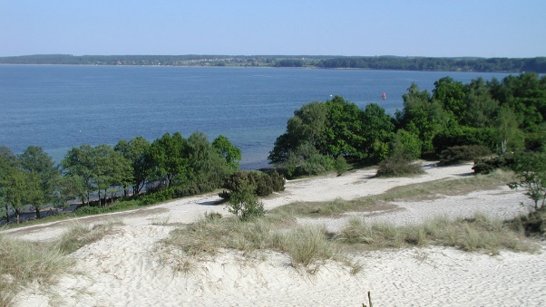 | Nyhedsbrev  august 2018

I dette brev:
- Sikke en sommer
- Kulør på Hvidbjerg
- Heksen kom afsted
- Generalforsamling og ny bestyrelse
- Børneaktivitetsdag – en succes
- Byvandring i Fredericia med stor tilslutning
- Gimlegrunden tager mere og mere form, men der mangler noget
- Bestyrelsen i arbejdstøjet med mange ideer fra medlemmerne

Sikke en sommer
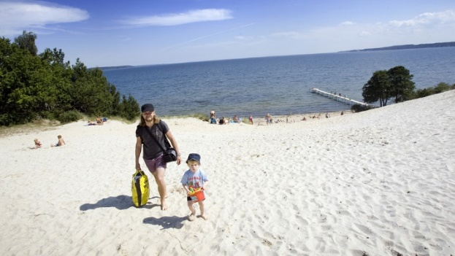
Det kan jo ikke skjules. Det har været den mest fantastiske sommer – vel nogensinde. Høje temperaturer, sol hele dagen, varmt badevand, masser af glade mennesker overalt i vores skønne område – i mere end tre måneder. At der så har været afbrændingsforbud, manglende grill-aftener og svedne græsplæner, ja, det har vi allerede glemt. Det har været helt fantastisk at se sommerlivet i fuldt flor i vores område og se fulde huse i restauranterne ved ”Hos Torben” og ”Sommercafeen”. Iscafeen i Hvidbjerg fik i den grad sin opblomstring og har allerede planer om nyudvikling med spændende tanker, som vi vil vende tilbage til i kommende nyhedsbreve. Også de små forretninger i området fik åbnet dørene helt op og nye små boder dukkede op med salg af allehånde ting og sager. Ved stranden var der liv og glade dage, og beboere og gæster fik mange gode samtaler sammen i badetøj. Det er lige sådan, vi gerne vil have stemningen i vores område. Sikke en sommer.
Kulør på Hvidbjerg
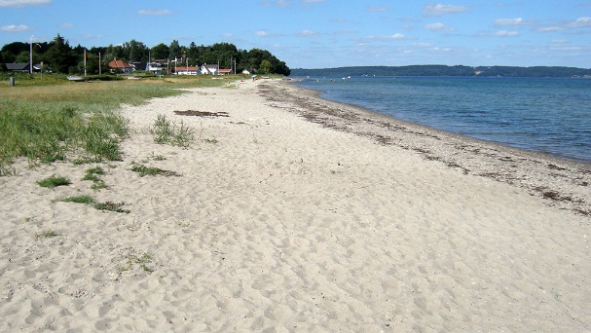
Bestyrelsen har jo øjnene åbne, når den færdes i området. Og det er blevet bemærket, at stenen ved Lille Klit har trængt til at blive malet. Det er nu sket, og vi har også planlagt opfriskning af bænkene i området. I det hele taget vil vi gerne bidrage til, at vores område fremstår ren og pæn. Det er tydeligt, at sommerhusejerne og de faste beboere gør rigtig meget for at give hele området et pænt og fint udseende. Æstetikken betyder meget i dagligdagen, men huspriserne bliver jo heller ikke mindre, når det hele fremstår flot og pænt og i overensstemmelse med naturen ved Vejle Fjord. Vi har fået et par henvendelser om sommergæster, der har svært ved at finde skraldespandene. Vi drøfter løbende placering af skraldespande og kultur med oprydning i området. Flere skraldespande giver ikke nødvendigvis mere rene områder. I virkeligheden handler det jo også om, at man selv tager affald med retur fra strandbesøg mm.

Heksen kom af sted
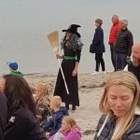
Sankthansaften 2018 blev som sædvanlig et tilløbsstykke. En smuk aften med den rette stemning til at sende heksen af sted, tilført vores dejlige sange og et kæmpe bål. Det var tydeligt, at alle hyggede sig og havde en god aften. En god tradition. Vi er opmærksomme på, at der skal ske lidt justeringer i forhold til, hvornår bålet tændes. Det er også nævnt, at det er vigtigt, at man kan se og høre taleren. Det tager vi højde for næste år. Der var flere, der også nævnede, at man savnede levende musik. Bestyrelsen arbejder videre med tilbagemeldingerne.

Generalforsamling i Gårslev – og ny bestyrelse
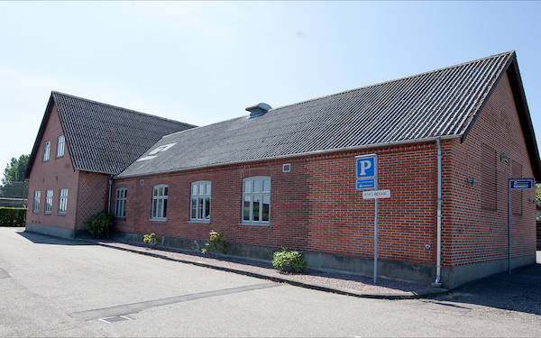
Den øverste myndighed i enhver forening er generalforsamlingen. Det tages alvorligt i vores forening. Hvert år – og også dette år – var der fuldt hus. Når der er fuldt hus i Gårslev Sognegård, og der ikke er adgang til mikrofoner og højttaleranlæg, så giver det en række problemer med at kunne høre, hvad der bliver sagt. Det skete desværre ved dette års generalforsamling. Det kan kun beklages, og det skal der naturligvis tages højde for ved kommende generalforsamlinger.
Under generalforsamlingen blev der desuden redegjort for arbejdet i arbejdsgruppen for kystsikring og oversvømmelse i Høll-området.
Efter det traditionelle og gode smørrebrød, blev der lagt op til en god debat med de to politikere Dan Skjerning og Christoffer Melson. Der blev berørt mange emner, som blev flittigt noteret af både politikere og bestyrelse.
2 bestyrelsesmedlemmer trådte ud af bestyrelsen. Tak skal der lyde til Peter Ratzner og Ivan Skibby for deres indsats og engagement i bestyrelsesarbejdet. Begge har sommerhuse til salg og flytter fra området.
Bestyrelsen har på det konstituerende møde i august 2018 sammensat sat sig således:
Egon Sørensen (formand)
Erik Lassen (næstformand og sekretær)
Kurt Hemmingsen (Kasserer)
Susanne Transel (Webmaster)
Iver Iversen
Bent Møller Hansen
Vivi Rasmussen

Børneaktivitetsdag – en succes
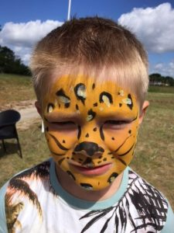
Børneaktivitetsdagen kunne i år afvikles midt i den bedste sommer nogensinde. Der blev malet ansigter, fanget krabber, leget sjove strandlege, og i år var der også tilført en helt ny aktivitet. Et bestyrelsesmedlem havde gode kontakter til kajakklubben i Vejle, og den var mødt op med kajakker til stor glæde for børnene, der var mødt frem til aktivitetsdagen. Det er en virkelig herlig dag, og vi ser gerne, at rigtig mange børn og familier også i de kommende år deltager.

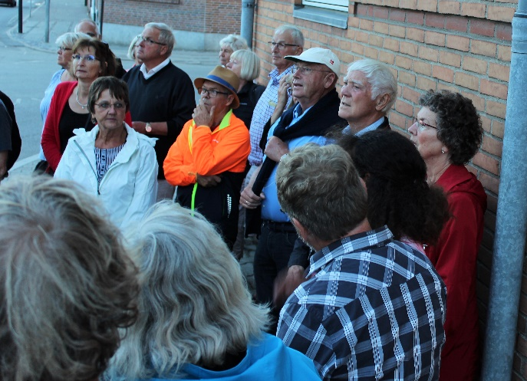
Byvandring i Fredericia med stor tilslutning
I vores område findes der rigtig mange personer, som på den ene eller anden måde, har nogle gode historier mm. i sig. Det er bare ikke altid, at vi får øje på dem. Men i år var der et bestyrelsesmedlem, som fik en god ide. Hvorfor ikke lade en ”fæstningsdreng” lave en byvandring i Fredericia for foreningens medlemmer? Som tænkt så gjort. Per Rasmussen er en rigtig fæstningsdreng og bor fast i Høll, hvor han i øvrigt også har sommerhus. Per har i mange år været en markant erhvervsmand med mange kontakter og et indgående kendskab til Fredericia, hvor han er opvokset og bl.a. har gået i skole i den nu nedlagte Købmagergades skole.
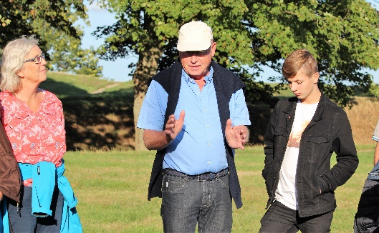
En skøn augustaften guidede Per os rundt i Fredericias historie. Vi fik lov at gå på de historiske voldanlæg, fornemme suset fra tiden i 1849, kigge ind i jødekirkegården og se Fredericias ældste hus, et hus som Per Rasmussen har kælet for og renoveret i stor respekt for de historiske principper. AP Møller – midler har bidraget til store renoveringer af de gamle huse og bevaringsværdige bygninger i Fredericia. Men Per Rasmussen har også bidraget til at sætte sit præg på den fantastiske kultur og historie der findes i Fredericia.
Per Rasmussen er en blændende og engageret fortæller, og de 35 deltagere i arrangementet var begejstret og havde en fantastisk aften. Tak for et godt initiativ.

Gimlegrunden tager mere og mere form, men der mangler noget
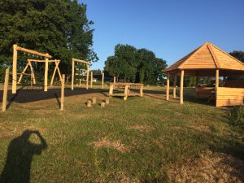
Gimlegrunden har fået en ny identitet og er blevet et sted, hvor man tager sin madpakke med hen. Samtidig kan børnene lege på den helt nye og spændende legeplads. Vi har siden færdiggørelsen set stor aktivitet på grunden.
Men der mangler noget.
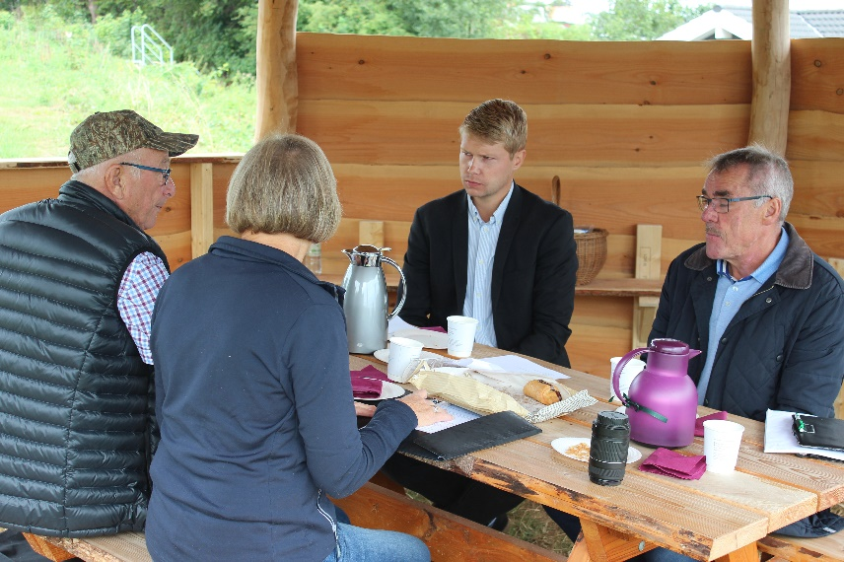
Vi har fået en del negative bemærkninger om toiletforholdene. I et samarbejde med Vejle Kommune har der siden foråret været opsat et midlertidigt toilet på grunden, men det er ikke en optimal og særlig hygiejnisk løsning. Grundejerforeningen har i samarbejde med Gårslev Lokalråd presset på for at få en permanent toiletløsning. Vi har således nyligt afholdt et ”kaffemøde” i madpakkehuset på Gimlegrunde med politikerne Peder Hummelmose og Christoffer Melson, hvor vi fremlagde vores bekymringer. Der var meget stor lydhørhed fra politikerne og vi følger nu yderligere op med dialog med forvaltning og Naturudvalgets formand. Vi håber på, at det lykkes at finde en fælles løsning.

Bestyrelsen i arbejdstøjet med mange ideer fra medlemmerne
Bestyrelsen arbejder løbende med ideer og visioner. Vi modtager heldigvis mange ideer fra medlemmerne, men vi vil gerne have endnu flere. P.t. har vi følgende tanker og ideer på tegnebrættet (tilført den nye formands ideer):
- Etablering af Petanque-bane på Gimlegrunden eller et andet sted
- Hvordan kan vi yderlig forskønne vores dejlige område?
- Høll-kiosken. Hvad skal der ske her?
- Hastighedsbegrænsninger, specielt i Høll. Hvad kan vi gøre? Chikaner?
- Nye aktiviteter på Fladstranden. Parkour? Beach Volley?
- Badebro på fladstranden
- Hytte til vinterbadere?
- Hvordan støtter vi op om forretnings- og erhvervslivet? Restauranter mm?
- Kulturarrangementer i Høll?
- Kunst og kunstnere tilbage til Hvidbjerg?
- Spændende skulpturer mm. som attraktioner
- Naturbevaring
- Kystsikring
- Fri og lige adgang til kysten
- Bro over Rands Å – Samarbejde mellem Vejle og Fredericia
- En havn i sommerhusområdet – Som i gamle dage, hvor man kunne sejle fra Vejle til Hvidbjerg
- Sluseløsning i Høll og sikring mod oversvømmelse
- Æstetiske/natur-løsninger, der løfter området, eksempelvis ved indfaldsvejene til området.
Fortsat god sommer
Aug. 2018
Egon Sørensen (formand)

